CV za predavatelje na 38. tradicionalnem posvetu Javne službe kmetijskega svetovanja, Bled, 21. do 22. 11. 2023

Predavatelj: generalni direktor ARSKTRP, mag Miran Mihelič

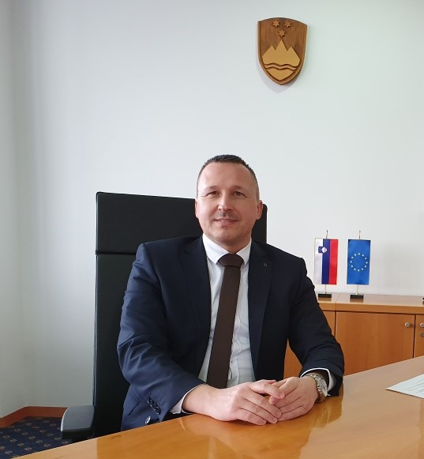

Mag. Miran Mihelič je svojo strokovno pot kot diplomirani inženir agronomije začel junija 2003 v Sektorju za neposredna plačila na Agenciji RS za kmetijske trge in razvoj podeželja (ARSKTRP). Odgovoren je bil za izvajanje sheme enotnega plačila (SEP), kasneje, leta 2007, pa je bil v okviru Skupne kmetijske politike 2007-2013, že kot magister znanosti za državne in evropske študije, odgovoren za vzpostavitev in izvajanje SEP. V okviru svojih delovnih nalog je vodil register plačilnih pravic in nadzoroval pravilno izvajanje plačil v sistemu Integrirani administrativno kontrolni sistem (IAKS).Konec leta 2006 je bil s strani generalnega direktorja, na podlagi sklepa o imenovanju projektnega sveta za upravljanje sistema plačilnih pravic, imenovan za vodjo delovne skupine. Njegova funkcija je zajemala vsebinsko usklajevanje, aktivnosti pri pripravi specifikacij, analiz in testiranje programske opreme ter uvedbo programske opreme v uporabo.

Vodenje Sektorja za neposredna plačila ARSKTRP je prevzel junija 2016, kjer je bil odgovoren tako za oddelek za neposredna plačila, kot tudi za oddelek za sonaravno kmetijstvo. To funkcijo je opravljal do oktobra 2018, ko je prevzel vodstveni položaj v ARSKTRP, in sicer kot to vršilec dolžnosti generalnega direktorja.

Aprila naslednje leto je bil imenovan na mesto generalnega direktorja ARSKTRP s polnim mandatom. Naloge, ki jih je opravljal, so med drugim vključevale odločanje o vseh ključnih nalogah in ukrepih ter v najzahtevnejših upravnih postopkih, hkrati pa obravnavanje najzahtevnejših gradiv in vodenje najzahtevnejših projektov.

Vlada RS ga je oktobra 2020 imenovala na mesto državnega sekretarja za kmetijstvo, prehrano in ribištvo. Naloge, ki jih je opravljal na tem položaju so bile vezane predvsem na vsebine Skupne kmetijske politike (SKP).

V aprilu 2021 ga je Vlada RS ponovno imenovala na mesto generalnega direktorja ARSKTRP s polnim mandatom.